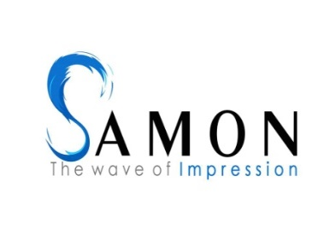 | CTY CP ĐẦU TƯ PHÁT TRIỂN DU LỊCH VẬN TẢI SA MON  VPGD: 285/70 Cách Mạng Tháng 8, Phường 12, Quận 10, Tp. Hồ Chí Minh  Tel: 08 6264 4254 - Fax: 08 6264 4259  Hotline: 0919 282 138 (Ms Trinh), 0938 152 182 (Ms Trang), 0916 353 618 (Ms Lệ)  Website: www.ahadulich.com

ĐIỂM ĐẾN MỚI TOUR BIỂN LAGI - COCO BEACH/ CAM BÌNH
2N1Đ KHỞI HÀNH HÀNG NGÀY
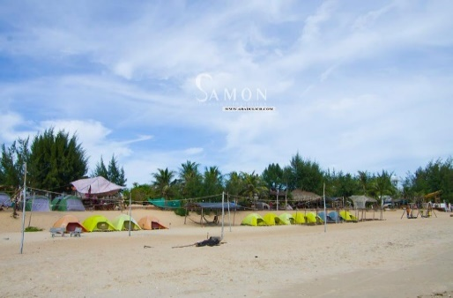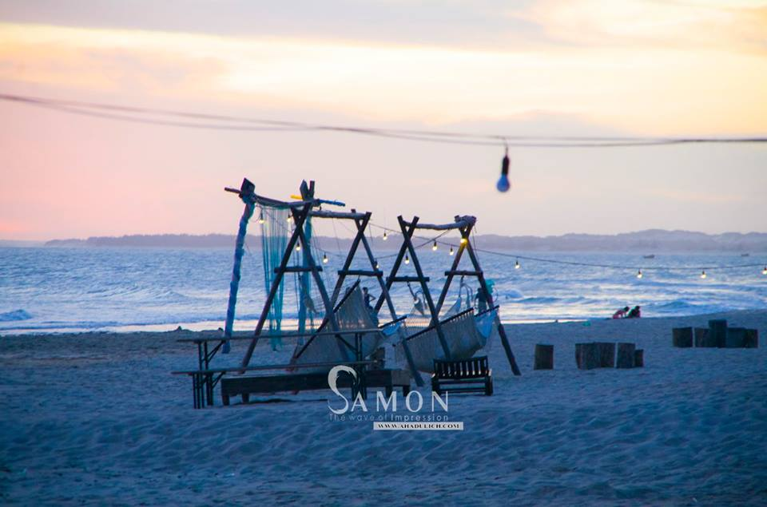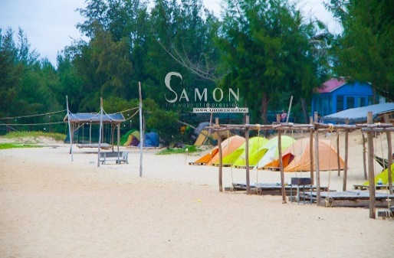

NGÀY 01: TP. HCM – CAO TỐC LONG THÀNH – DẦU GIÂY – LAGI (Ăn: Sáng, Trưa)
07h00: Khởi hành đi Lagi bằng đường cao tốc Tp. HCM - Long Thành. trên đường đi HDV sẽ thuyết minh cho Quý khách tìm hiểu những danh lam, thắng cảnh, phong tục tập quán từng vùng mà đoàn đi qua.
08h00: Quý khách dùng điểm tâm sáng. Nghỉ ngơi thư giãn sau đó tiếp tục hành trình.
11h30: Đến thị xã Lagi. Quý khách dùng cơm trưa tại nhà hàng.
13h00: Nhận phòng (lều). Tự do nghỉ ngơi, thu giãn tại biển đẹp Cam Bình.
15h00: Quý tập trung trên biển tham gia chương trình “Vận Động Trường” cùng Hoạt Náo Viên, những trò chơi vui nhộn, giải thưởng phong phú chắc chắn sẽ tạo cho Quý khách cảm giác thật sự vui tươi và thoải mái.
Kết thúc chương trình “Vận Động Trường”, Quý khách tự do tắm biển (có khu vực giới hạn dành riêng cho đoàn, khu vực an toàn dành cho trẻ em, có sự giám sát của HDV, lực lượng cứu hộ).
Coco Beach/ Cam Bình Resort cách TP. Hồ Chí Minh (Sài Gòn) khoảng 160 km, tọa lạc tại Thị xã Lagi tỉnh Bình Thuận. Nơi đây có bãi biển chạy dài vô cùng sạch sẽ với biển xanh, cát vàng cho mọi người tha hồ tung tăng nô đùa, bắt còng (dã tràng) hay làm cho mình một bộ sưu tập vỏ ốc đầy màu sắc.
Coco Beach Camp là một địa điểm tuyệt vời cho những bạn thích đi chơi biển nhưng chán cảnh đông đúc, xô bồ của Vũng Tàu nhưng lại lười đi xa.
Trải nghiệm ngủ lều trên bãi biển, tối nghe sóng vỗ, sáng vươn mình đón ánh bình minh. Thật tuyệt vời đúng không nào!
Các hoạt động về đêm là điểm nhấn khá đặc biệt tại Coco beachcamp. Nghỉ ngơi thư giãn tại quầy bar hay hoà vào các giai điệu sôi động với DJ trực tiếp (thứ 7 cách tuần mỗi tháng)
NGÀY 02 : LAGI – HỒ TRÀM – TPHCM (Ăn: Sáng, Trưa)
Quý KH tự do tham quan chụp hình, ngắm bình minh tại bãi biển Cam Bình - 01 trải nghiệm hoàn toàn mới.
07h30: Dùng điểm tâm sáng tại nhà hàng. Thư giãn nghỉ ngơi tại Quầy bar với các thức uống độc đáo riêng tại biển Cam Bình.
11h00: Trả phòng khởi hành về lại Tp. HCM. Trên đường về Quý khách ghé tham quan thư giãn tại KDL Hồ Tràm.
16h00: Về đến Tp. HCM chia tay và hẹn gặp lại trong các hành trình ấn tượng của Samon Travel
GIÁ TOUR: 990,000 VND/khách
GIÁ TOUR BAO GỒM
Vận chuyển | Xe đời mới 16, 29, 35, 45 chỗ (tùy số lượng khách) máy lạnh, đón – trả khách theo chương trình.
Lưu trú | Lều: 02-05-10 khách/lều tại Cam Bình Resort, Coco Beach Camp
Ăn uống | Điểm tâm: 02 bữa (50,000 VND/suất)  Ăn chính (thực đơn 140,000 VND/suất): 02 bữa trưa
Bảo hiểm | 10,000,000 VND/Trường hợp
HDV | Hướng dẫn viên tiếng Việt suốt tuyến
GIÁ TOUR KHÔNG BAO GỒM
Chi phí  cá nhân | Bia, nước ngọt, giặt ủi, điện thoại,…  Buổi ăn tối ngày 1 (tự túc dùng hải sản hoặc dùng BBQ Buffet)
Nâng cấp dịch vụ | Phòng 4 người: 750,000 VND/phòng  Phòng 2 người: 550,000 VND/phòng  Nhà gỗ 2 người: 600,000 VND/nhà  Xe 4 chỗ (đi 4 khách - Khởi hành hằng ngày): phụ thu 500,000 VND/khách  Xe 7 chỗ (đi 6 khách - Khởi hành hàng ngày): phụ thu 500,000 VND/khách
Tip HDV | Tùy ý quý khách
Phụ thu Lễ/Tết | 400,000 VND/khách
Thuế VAT | 10% (Nếu yêu cầu xuất Hóa đơn)
QUY ĐỊNH VÉ TRẺ EM
Trẻ dưới 4 tuổi | Cha, mẹ hoặc người thân đi kèm tự lo các chi phí ăn, ngủ, tham quan (nếu có) cho bé. Hai người lớn chỉ kèm 1 trẻ em dưới 4 tuổi, em thứ 2 trở lên phải mua 60% vé tour. Phụ thu ghế ngồi trên xe: 350,000 VND/bé ( Nếu ba mẹ có yêu cầu)
Từ 4 - dưới 11 tuổi | 60% vé tour.  Bao gồm các dịch vụ ăn uống, ghế ngồi trên xe và ngủ chung với gia đình. Hai người lớn chỉ được kèm 1 trẻ em từ 4 đến dưới 11 tuổi, em thứ 2 trở lên phải mua suất người lớn.
Trẻ 11 tuổi | Vé người lớn, tiêu chuẩn như người lớn.
LƯU Ý
- Khi đăng ký, quý khách vui lòng cung cấp đầy đủ Họ tên, Số CMND và Ngày, tháng, năm sinh.
- Chương trình tour (thứ tự tham quan) có thể thay đổi tùy theo tình hình thực tế song vẫn đảm bảo đầy đủ các điểm tham quan (được thông báo chính thức trước khởi hành 1-2 ngày)
- Trong trường hợp bất khả kháng do thời tiết, thiên tai, đình công, bạo loạn, chiến tranh, dịch bệnh, chuyến bay bị trì hoãn hay bị hủy do thời tiết, sự cố kỹ thuật ... dẫn đến tour không thể thực hiện tiếp tục được, Samon Travel sẽ hoàn trả lại tiền cho Quý khách sau khi đã trừ các chi phí dịch vụ đã thực hiện và không chịu trách nhiệm bồi thường thêm bất kỳ chi phí nào khác.
ĐIỀU KIỆN HỦY TOUR
Trường hợp thay đổi lịch đã đặt, khách hàng phải thông báo trước 10 ngày (không giải quyết quá 01 lần thay đổi).
Nếu khách đã đặt tour nhưng không đến voucher sẽ bị hủy và không còn giá trị.
Huỷ tour trước 7 ngày khởi hành mất 50% giá vé.
Hủy tour trước 5 ngày khởi hành mất 70% giá vé.
Huỷ tour trước 4 ngày khởi hành mất 100% giá vé.
TOUR DỊP LỄ: không hỗ trợ hủy tour, nếu hủy tour sẽ mất 100% giá vé.

